INDICE

INTRODUCCION 1

COMPARACION DE DOS IDE 2

VALIDACION W3C 3

FORMAS DE INTEGRACION DE CODIGO 4

INTRODUCCION

1. Realizar la instalación y configuración de un entorno de trabajo para programar con JavaScript.

* Para ello tendrás que buscar e instalar en tu sistema operativo 2 IDE. Todas las aplicaciones que instales tendrán que ser gratuitas y tendrás que explicar las razones por las que has elegido tu editor web entre muchos otros.
* Usando la dirección de validación del W3C indicada en los apuntes realiza la validación de una página web sencilla e indica los tipos de errores encontrados.

1. Prueba las tres formas de integrar código javascript en una página básica HTML. Ejemplo una alerta o mensaje.

COMPARACION DE DOS IDE

Los IDE elegidos son ‘Visual Studio Code’ y ‘Eclipse’.



En mi opinión por excelencia el mejor editor de código gratuito hasta hoy es de lejos.

Este editor cuenta con extensiones desde lo visual del editor hasta que codificar se haga una labor infinitamente más sencilla, algunas de las extensiones que mas me llaman la atención es como cambiar la tipografía, dependiendo de cada lenguaje.



También viene incorporada una IA a la que desde tu código sin pasarle ningún archivo puedes consultarla cosas y eso está muy bien y accesible.

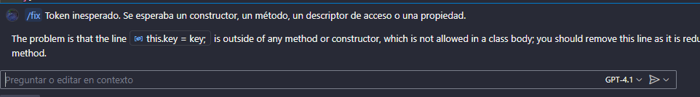

También cuenta con una compatibilidad increíble con Git, para poder hacer más accesible y sencilla la subida de código a la nube de GitHub.

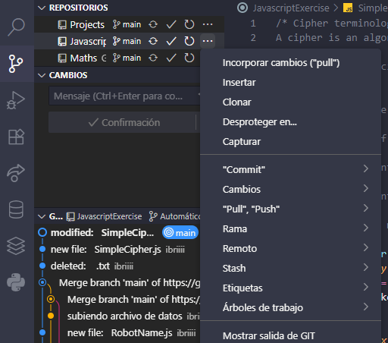

En cambio, eclipse tiene un mejor administrador de paquetes para lenguajes como Java, es de los mejores si de IDEs gratuitos hablamos, al ser Java un lenguaje virtualizado tiene mejores recursos para este tipo.

VALIDACION W3C

Para la validación vamos a usar el aula virtual como web de ejemplo.

Enlace: <https://aulavirtual3.educa.madrid.org/ies.lagunadejoatzel.getafe/>

Los que puedo detectar de manera temprana son los de CSS inline, salta error porque no es una buena práctica insertar CSS inline.

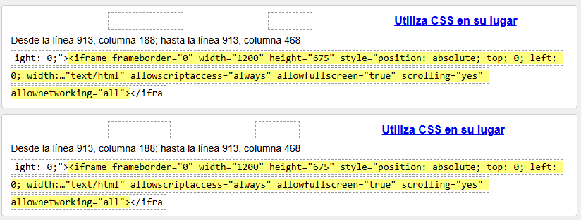

Por lo que puedo observar hay muchas partes de código que no surgen en efecto, con lo cual si lo eliminan no pasaría nada.

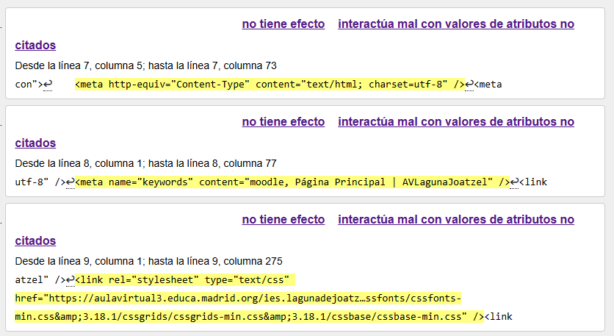

FORMAS DE INTEGRACION DE CODIGO

Inline: Meterlo como atributo en el elemento HTML, en este caso un evento de pulsación.



Interno: Con la etiqueta ‘script’.

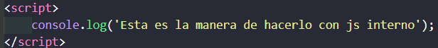

Externo: Añadiendo la misma etiqueta que la anterior pero metiendo un link ‘src’.

